5 ЭЛЕКТРИЧЕСКИЙ РАСЧЕТ

Проведем расчет каскадов для ИИ, обеспечивающего два диапазона формирования и измерения напряжения и тока, соответственно: (±120В – 20мА) и (±30В – 200 мА). Скобки здесь необязательны

5.1 Расчет выходного каскада обеспечивающего автоматическое переключение низковольтного (VL) и высоковольтного (VH) напряжений питания.

Максимальный выходной ток ИИ составляет 200 мА., при этом схема ограничения выходного тока должна обеспечить ограничение по превышению выходного тока не менее чем на 25% больше максимального тока, то есть около 260 мА. Таким образом, примем максимальное значение тока через транзисторы VT15, VT16, без срабатывания схемы ограничения, равным 260 мА.

Расчет надо начинать с мощных выходных транзисторов VT15, VT16, а закочить расчетом режимов VT1, VT2 и резисторов R2, R3, R4, R5, R6, R7, …и т.д., поэтому дальше я не смотрел.

Транзисторы VT 11 и VT 13 включены параллельно между собой, следовательно

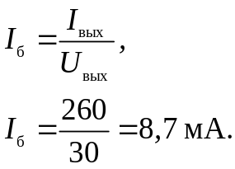

Рассеиваемая мощность эмиттерного повторителя, представляющего собой параллельно включенные транзисторы VT 11 и VT 13, поступающая на базу VT 15 будет равна:

Суммарный базовый ток транзисторов VT 11 и VT 13

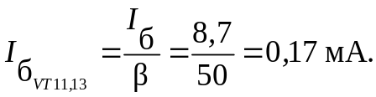

Резисторы R20 и R21 выбираем из условия выравнивания 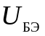 и служат для распределения тока между транзисторами VT11 и VT13. Значение сопротивления выбирается из условия, чтобы падение напряжения при максимальном выходном токе составляло 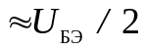.

Для транзистора напряжение коллектора которого близко к предельному, максимальная мощность не должна превышать 40% максимальной, отсюда следует, что

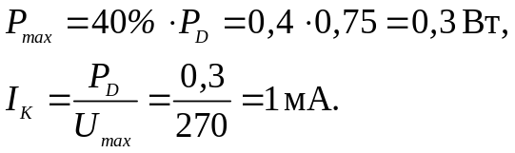

Ток через транзистор VT 5 определяется через ток VT 1

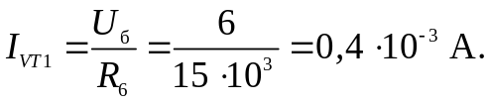

Максимальное выходное напряжение должно быть не менее 120 В. Выбираем выходное напряжение равным 130 В ( с запасом на 9%). Падение напряжения на переходе база-эмиттер составит 0,6 В. Напряжение стабилизации стабилитрона КС126Д составляет 4,7 В. Таким образом максимальное напряжение на входе выходного каскада (база VT19) составит
В качестве транзисторов VT11, VT13 и VT15 используются транзисторы ZTX658 и TIP48 соответственно, которые имеют максимальное напряжение коллектор-эмиттер 400 В.
Найдем максимальное напряжение коллектор-эмиттер транзистора VT29. Напряжение на эмиттере не может быть меньше напряжения питания VL +26 В, а напряжение на коллекторе равно напряжению питания VH +180В. Следовательно максимальное напряжение эмиттер-коллектор равно

